Homilie – Kerstmis (vooravond en nachtmis) 24.12.2022
Jesaja 9, 1-3.5-6 / Psalm 98 / Titus 2, 11-14 / Lucas 2, 1-14

Een engel van de Heer brengt goed nieuws. En dat brengt mensen en zelfs een groot hemels leger in beweging, omdat er een kindje geboren is. Ik heb het deze week weer zien gebeuren in de kerstviering van een lagere school: hoe kinderen vol overtuiging hun rol spelen in het kerstverhaal. Een engel komt vertellen aan Maria en Jozef dat ze een kindje zullen krijgen die ze Jezus moeten noemen en dat ze op weg moeten om zich te laten registreren, want de keizer wil weten hoeveel volk er in zijn rijk woont. Ze vinden een man die zijn ezel wil verkopen en met die ezel trekken ze naar Bethlehem, de stad van koning David waar Jozef een afstammeling van was. Maar in Bethlehem overal een neen van de bewoners als ze onderdak vragen. Tot er één een stal aanwijst waar ze kunnen overnachten en waar het kindje geboren wordt. Ondertussen heeft de engel verder zijn werk gedaan en ook herders met hun schapen het goede nieuws gebracht. Zelfs drie wijzen uit het Oosten werden verwittigd en met zijn allen kwamen ze op kraamvisite bij het kleine Jezuskind.

Ik vond het zo ontroerend, dat ik spijt had dat ik geen fototoestel bij had, want het zou een mooie kerstkaart geweest zijn. Maar ik ging voor in de viering, had dus geen fototoestel of smartphone bij de hand. Maar wat ik zeker zo mooi vond, was de echtheid waarmee die kinderen dat verhaal speelden. Eigenlijk zeg ik het fout: ze speelden het niet, ze waren het! Vol geloof brachten zij dat verhaal. Thuisgekomen dacht ik: hoelang zal dat geloof standhouden? De leerkrachten hadden alleszins hun best gedaan. Maar wat als die kinderen vijf, tien, twintig jaar verder zijn? Zal er dan nog een engel komen die vertelt wie dit kind is? ‘Vandaag is in de stad van David voor jullie een redder geboren. Het is de Messias, de Heer!’

Zo toont onze God dat hij geen machtige, ongenaakbare God is, die moet dienen om alles te verklaren, en ook geen god die alle touwtjes van ons leven in handen heeft. Hij komt als een kind dat zal opgroeien en precies dezelfde weg zal gaan als elk mensenkind. Misschien heb je er wel moeite mee dat God zo machteloos is. Soms zouden we liever hebben dat God een eind maakt aan al die lauwheid in ons, aan al die oorlogen, en aan zoveel honger en geweld in de wereld.
Neen, God die aan het licht is gekomen in de mens van wie we vandaag de geboorte vieren, is anders. En al is Hij ook niet altijd zo gelukkig met wat mensen in deze wereld uitspoken, het is wel aan déze wereld dat God zich heeft geriskeerd. Hij dringt niet binnen met pracht en praal, maar Hij komt gewoon als een kind dat in doeken is gewikkeld en in een voederbak ligt, kwetsbaar en aan mensen toevertrouwd. Het is het wonder van een God die niet een hoogverheven God wil zijn, maar een God die ervoor kiest om ‘tijdgenoot’ van mensen te zijn, ‘even weerloos als wij, mensen’.

In de volwassen Jezus van Nazareth heeft God handen en voeten gekregen, ook al werd het voor Hem een hachelijke onderneming en is Hij er op het eerste zicht niet zo goed vanaf gekomen. Maar zijn manier van mens-zijn heeft een weg geopend, als een ‘nieuw begin van leven’. Als we met velen die weg gaan, wordt de wereld anders en nieuw. Het is kiezen voor een bepaalde kwaliteit van leven, die erop neerkomt dat we meer en meer op Jezus gaan gelijken. Daarom spreekt Hij ons aan in ons hart. Maar ons hart is geen luxueus paleis. Het gelijkt veeleer op een arme stal. Het is er niet overal even proper, maar juist daar wil God weer geboren worden. Hij rekent er gewoon op dat Hij kan groeien en volwassen worden in ieder van ons. Zo blijft God naar ons toe komen. Zijn mens-worden gaat nog steeds door en reikt heel ver, want als God óns mensenleven deelt, dan is het de bedoeling dat wíj ooit helemaal zullen delen in het leven van God…
Het kerstverhaal zoals de evangelist het heeft opgeschreven en zoals de kinderen het gespeeld hebben in die kerstviering, is geen geschiedschrijving – ook al was het voor de kinderen niet gespeeld, maar echt gebeurd; het is wél evangelie, dat wil zeggen: goede, blijde boodschap!

Dat wondere gebeuren is de binnenkant van dit feest. Maar als de binnenkant het begeeft, blijven enkel romantiek over en een zoeterig sfeertje, zonder dat er met onszelf iets gebeurt. Want eens volwassen geworden, is dit kind een mens geworden, zoals God de mens altijd al had bedoeld. Jezus liet zien wat een mensenleven nu al kan zijn. En Jezus kon dat, omdat God Hem zo nabij was. Maar wij ondervinden bijna elke dag hoe moeilijk het is op zijn manier mens te zijn. Mens worden zoals Jezus, gelovig en menslievend, betekent immers zich inzetten voor kwaliteit van leven voor iedereen en het betekent verantwoordelijkheid opnemen voor de leefbaarheid van de aarde.

Zo plaatst Kerstmis ons voor de vraag wat voor mens we aan het worden zijn, want God wordt wel mens, maar niet zonder ons. God hangt ook af van mensen om mens te worden en zich te laten kennen als een liefhebbende God. En zoals God solidair is met mensen, worden ook wij uitgenodigd tot solidariteit. We zien het aan zovele mensen die zich inzetten voor ‘goede doelen’ en dat niet enkel tijdens één lange ‘warme week’.
Ik wens jullie een zalig Kerstmis met de ogen en het gevoel van een kind dat Maria of Jozef, een herder of koning, de ezel of een schaap mag zijn in de kerststal van ons leven!

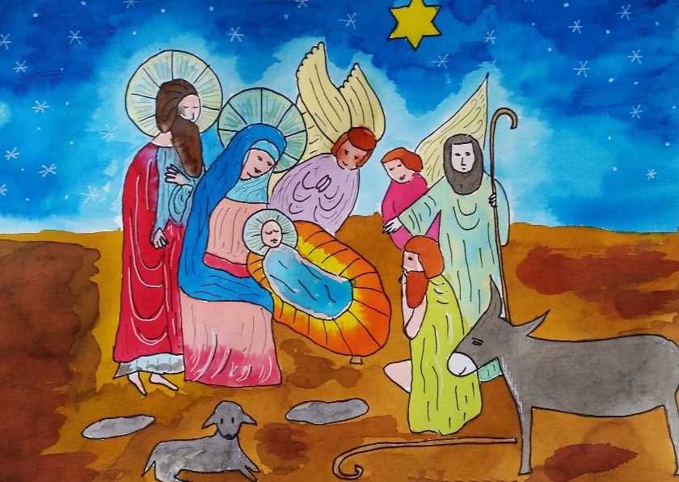

Kerstkaart met engelen en herders – De Droomvallei Uitgeverij

Jan Verheyen – Lier
Kerstavond en Kerstnacht – 24.12.2022
(Inspiratie: o.a. Paul Heysse, woorden met het Woord. Homilieën en voorbeden in het A, B en C-jaar, Uitgeverij Averbode 2020, eigen indrukken vanuit een Kerstschoolviering 2022)

